

Laboratoire 6

**Jeux d’essais**

|  |  |
| --- | --- |
| **Numéro d’équipe** | 02 |
| **Étudiant(s)** | Jean-Nicola Blanchet  Alexandre Millette |
| **Code(s) permanent(s)** | BLAJ17129004  MILA27128901 |
| **Cours** | LOG410 |
| **Session** | Automne 2011 |
| **Groupe** | 01 |
| **Chargé de laboratoire** | Mathieu Plourde |
| **Date** | 03-04-2012 |

## **CU01 – Enregistrement d’une séquence de vol**

##### Brève description

#### Le contrôleur de vol utilise le Widget d’enregistrement afin d’enregistrer une séquence de vol.

##### Acteurs

* Le contrôleur de vol
* Le LLC
* Le drone

##### Pré-conditions

* Le drone est prêt à effectuer un vol.
* Le Widget d’enregistrement de la télémétrie est en cours d’exécution.

##### Post-conditions

* Le système n'enregistre pas.

##### Flux de Base

1. Le contrôleur de vol démarre l’enregistrement de la séquence.
2. Le système supprime toute séquence déjà enregistrée sur l’unité de stockage du drone.
3. Le système démarre l’enregistrement de la séquence de vol à bord du drone.
4. Le LLC envoie au système les deux images captées par les deux caméras.
5. Le système compresse sans perte et enregistre les deux images reçues.
6. Tant que la limite de taille n’est pas atteinte, l’étape 4 est répétée.
7. Le système arrête l’enregistrement (lorsque la limite de taille est atteinte)

##### Flux Alternatifs

5a. Un problème survient lors de l’enregistrement des images.

6. Le système arrête l’enregistrement.

7. Fin du cas d’utilisation

6a. Le contrôleur de vol arrête l’enregistrement de la séquence.

7. Le système arrête l’enregistrement.

8. Fin du cas d’utilisation

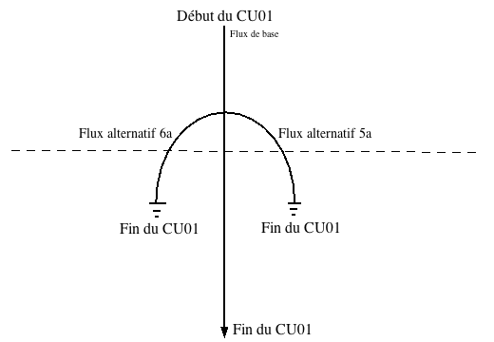

*Figure 01 – Diagramme de flux du CU01*

|  |  |  |  |
| --- | --- | --- | --- |
| Numéro de scénario | Flux d’origine | Flux alternatif | Prochain flux alternatif |
| 1 | Flux de base |  |  |
| 2 | Flux de base | Flux alternatif 5a |  |
| 3 | Flux de base | Flux alternatif 6a |  |

*Tableau 01 - Matrice de scénarios CU01*

|  |  |  |  |  |  |
| --- | --- | --- | --- | --- | --- |
| ID | Scénario | Description | Condition : un problème survient | Condition : Bouton appuyé «Arrêter» | Résultat attendu |
| 1 | 1 | Flux de base : Enregistrement jusqu’à ce que la limite de taille soit atteinte | F | F | Le système arrête l’enregistrement |
| 2 | 2 | Flux alternatif : un problème survient | V | F | Le système arrête l’enregistrement |
| 3 | 3 | Flux alternatif : L’utilisateur arrête l’enregistrement | F | V | Le système arrête l’enregistrement |

*Tableau 02 - Matrice d’indentification des conditions de CU01*

## **CU03 – Visionner une séquence de vol**

##### Brève description

#### Le contrôleur de vol utilise le Vision Replay afin de visionner une séquence de vol.

##### Acteurs

* Le contrôleur de vol

##### Pré-conditions

* Vision Replay est en cours d'exécution.
* Le contrôleur de vol dispose d'une séquence de vol enregistrée préalablement.

##### Post-conditions

* La lecture de la séquence de vol est terminée ou interrompue.

##### Flux de Base

1. Le contrôleur de vol sélectionne l'option permettant l'ouverture d'une séquence de vol en utilisant le Vision Replay.
2. Le système affiche les fichiers accessibles à partir de l'ordinateur au sol.
3. Le contrôleur de vol sélectionne la séquence de vol et confirme sa sélection.
4. Le système affiche la première image de chacun des deux flux en parallèle.
5. Le système rend disponibles les opérations de visualisation (lecture, arrêt, pause, déplacement).
6. Le contrôleur de vol démarre la lecture de la séquence de vol.
7. Le système affiche séquentiellement les images de la séquence de vol, synchronisé en fonction de l'horodateur. Pour chaque image, le système affiche également le temps écoulé et le numéro de l'image. L'étape 7 est répétée tant que toutes les images de la séquence de vol n'ont pas été montrées.
8. Le système arrête la lecture et affiche les premières images de chaque flux.

##### Flux Alternatifs

8a. Le contrôleur de vol met la lecture sur pause.

1. Le système arrête l'itération au travers de la séquence d'image et affiche l'image en cours.
2. L'utilisateur désire reprendre la lecture (après une période de temps indéterminée).
3. Le système poursuit la lecture (étape 7).

8b. Le contrôleur de vol arrête la lecture.

1. Le système arrête la lecture et affiche les premières images de chaque flux.

8c. Le contrôleur de vol spécifie le numéro séquentiel d'une image de la séquence et confirme le déplacement de la lecture.

1. Le système met la lecture sur pause, déplace la lecture à l'image spécifiée et affiche cette image.
2. L'utilisateur désire reprendre la lecture (après une période de temps indéterminée).
3. Le système poursuit la lecture (étape 7).

8d. La lecture de la séquence de vol est complétée, et la lecture en boucle est activée.

1. Le système reprend la lecture à l'étape #6.

Note: Le scénario 8d se termine dans l'un des deux cas suivants :

* l'utilisateur désactive la lecture en boucle (CU04) et la séquence de vol prend fin.
* l'utilisateur arrête la lecture (8b).

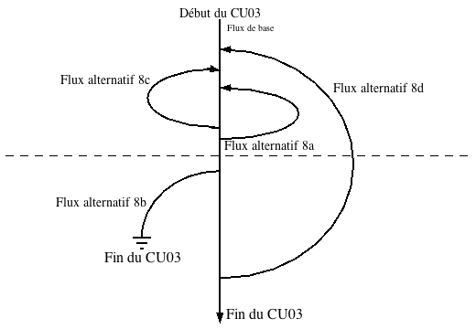

*Figure 02 – Diagramme de flux du CU03*

|  |  |  |  |  |  |
| --- | --- | --- | --- | --- | --- |
| Numéro de scénario | Flux d’origine | Flux alternatif | Prochain flux alternatif | Prochain flux alternatif | Prochain flux alternatif |
| 0 | Flux de base |  |  |  |  |
| 1 | Flux de base | 8a |  |  |  |
| 2 | Flux de base | 8a | 8c |  |  |
| 3 | Flux de base | 8a | 8c | 8d |  |
| 4 | Flux de base | 8a | 8c | 8d | 8b |
| 5 | Flux de base | 8a | 8d |  |  |
| 6 | Flux de base | 8a | 8d | 8b |  |
| 7 | Flux de base | 8a | 8b |  |  |
| 8 | Flux de base | 8b |  |  |  |
| 9 | Flux de base | 8c |  |  |  |
| 10 | Flux de base | 8c | 8d |  |  |
| 11 | Flux de base | 8c | 8d | 8b |  |
| 12 | Flux de base | 8c | 8b |  |  |
| 13 | Flux de base | 8d |  |  |  |
| 14 | Flux de base | 8d | 8b |  |  |

*Tableau 03 - Matrice de scénarios CU03*

|  |  |  |  |  |  |  |  |
| --- | --- | --- | --- | --- | --- | --- | --- |
| ID | Scénario | Description | Condition : Bouton «pause» appuyé | Condition : Bouton «arrêt» appuyé | Condition : «time-stamp» entré | Condition : Lecture en boucle activée | Résultat attendu |
| 0 | 0 | Flux de base : La vidéo est lue jusqu’à la fin. | F | F | F | F | La vidéo est lue jusqu’à la fin. |
| 1 | 1 | Flux alternatif : L’utilisateur appuie sur pause. | V | F | F | F | La vidéo est lue jusqu’à la fin. |
| 2 | 2 | Flux alternatif : L’utilisateur appuie sur pause, et entre un timestamp. | V | F | V | F | La vidéo est lue jusqu’à la fin. |
| 3 | 3 | Flux alternatif : L’utilisateur appuie sur pause, et entre un timestamp. La lecture en boucle est activée. | V | F | V | V | La vidéo est lue en boucle (jusqu’à ce que la lecture en boucle soit désactivée). |
| 4 | 4 | Flux alternatif : L’utilisateur appuie sur pause, et entre un timestamp. La lecture en boucle est activée. L’utilisateur Arrête la lecture. | V | V | V | V | La lecture est interrompue. |
| 5 | 5 | Flux alternatif : L’utilisateur appuie sur pause et reprend. La lecture en boucle est activée. | V | F | F | V | La vidéo est lue en boucle (jusqu’à ce que la lecture en boucle soit désactivée). |
| 6 | 6 | Flux alternatif : L’utilisateur appuie sur pause et reprend. La lecture en boucle est activée. L’utilisateur Arrête la lecture. | V | V | F | V | La lecture est interrompue. |
| 7 | 7 | Flux alternatif :  L’utilisateur appuie sur pause et reprend. L’utilisateur Arrête la lecture. | V | V | F | F | La lecture est interrompue. |
| 8 | 8 | Flux alternatif : L’utilisateur Arrête la lecture. | F | V | F | F | La lecture est interrompue. |
| 9 | 9 | Flux alternatif :  L’utilisateur entre un timestamp. | F | F | V | F | La vidéo est lue jusqu’à la fin. |
| 10 | 10 | Flux alternatif :  L’utilisateur entre un timestamp. La lecture en boucle est activée. | F | F | V | V | La vidéo est lue en boucle (jusqu’à ce que la lecture en boucle soit désactivée). |
| 11 | 11 | Flux alternatif : L’utilisateur entre un timestamp. La lecture en boucle est activée. L’utilisateur Arrête la lecture. | F | V | V | V | La lecture est interrompue. |
| 12 | 12 | Flux alternatif : L’utilisateur entre un timestamp. L’utilisateur Arrête la lecture. | F | V | V | F | La lecture est interrompue. |
| 13 | 13 | Flux alternatif : La lecture en boucle est activée. | F | F | F | V | La vidéo est lue en boucle (jusqu’à ce que la lecture en boucle soit désactivée). |
| 14 | 14 | Flux alternatif : La lecture en boucle est activée. L’utilisateur Arrête la lecture. | F | V | F | V | La lecture est interrompue. |

*Tableau 04 - Matrice d’indentification des conditions de CU03*